Написать конспект (переписать то, что выделено красным шрифтом, не забывать выполнять рисунки, конспект отправлять не надо, тетради с выполненными домашними работами и конспектами буду обязательно проверять еще раз, после того как выйдете на учебу)

Тема. Перпендикуляр и наклонные. Двугранный угол и его измерение
Глоссарий по теме
Теорема о трех перпендикулярах: прямая, проведенная в плоскости через основание наклонной перпендикулярно к ее проекции на эту плоскость, перпендикулярна и к самой наклонной.
Обратная теорема: прямая, проведенная в плоскости через основание наклонной перпендикулярно к ней, перпендикулярна и к ее проекции.
Определение: углом между прямой и плоскостью, пересекающей эту прямую и не перпендикулярной к ней, называется угол между прямой и ее проекцией на плоскость.
Двугранным углом называется фигура, образованная прямой а и двумя полуплоскостями с общей границей в виде прямой а, не принадлежащими одной плоскости. Перпендикуляры к ребру двугранного угла образуют линейный угол двугранного угла. Градусной мерой двугранного угла называется градусная мера его линейного угла.
(Видеоурок https://youtu.be/0-dGXhOuTZY)
Рассмотрим плоскость α и точку А, не лежащую в этой плоскости (нарисовать рисунок). Проведем через точку А прямую, перпендикулярную к плоскости α, и обозначим буквой Н точку пересечения этой прямой с плоскостью α. Отрезок АН называется перпендикуляром, проведенным из точки А к плоскости α, а точка Н — основанием перпендикуляра. Отметим в плоскости α какую-нибудь точку М, отличную от Н, и проведем отрезок AM. Он называется наклонной, проведенной из точки А к плоскости α, а точка М – основанием наклонной. Отрезок НМ называется проекцией наклонной на плоскость α.

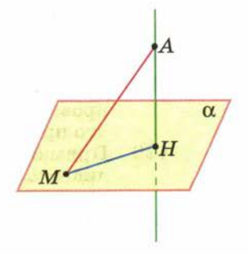
Рассмотрим прямоугольный треугольник АМН. Сторона АН — катет, а сторона AM — гипотенуза, поэтому АН < AM. Поэтому перпендикуляр, проведенный из данной точки к плоскости, меньше любой наклонной, проведенной из той же точки к этой плоскости.
Следовательно, из всех расстояний от точки А до различных точек плоскости α наименьшим является расстояние до точки Н. Это расстояние, т. е. длина перпендикуляра, проведенного из точки А к плоскости α, называется расстоянием от точки А до плоскости α.
Стоит отметить, что в случае двух параллельных плоскостей, расстоянием между ними будет расстояние от произвольной точки одной плоскости до другой плоскости. Например, все точки потолка находятся на одинаковом расстоянии от пола. Если же прямая параллельна плоскости, то все точки прямой равноудалены от этой плоскости. В этом случае расстояние от произвольной точки прямой до плоскости называется расстоянием между прямой и параллельной ей плоскостью. Например, все точки прямой b равноудалены от потолка комнаты.
Если мы имеем дело со скрещивающимися прямыми, то расстоянием между скрещивающимися прямыми будет расстояние между одной из этих прямых и плоскостью, проходящей через другую прямую параллельно первой.
Сформулируем теорему о трех перпендикулярах: прямая, проведенная в плоскости через основание наклонной перпендикулярно к ее проекции на эту плоскость, перпендикулярна и к самой наклонной. (нарисовать рисунок)

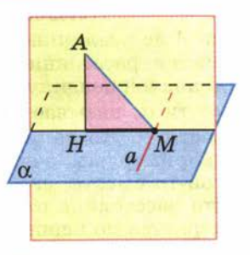

Справедлива также обратная теорема: прямая, проведенная в плоскости через основание наклонной перпендикулярно к ней, перпендикулярна и к ее проекции.

(Продолжение лекции вы можете увидеть в следующем уроке, но к сожалению не хватило зарядки закончить объяснение, я на онлайн занятии вернусь к вопросу и объясню)
(Видеоурок https://youtu.be/q6Jeg8WRLXQ)

Введем теперь понятие проекции произвольной фигуры на плоскость. Проекцией точки на плоскость называется основание перпендикуляра, проведенного из этой точки к плоскости, если точка не лежит в плоскости, и сама точка, если она лежит в плоскости.
Обозначим буквой F какую-нибудь фигуру в пространстве. Если мы построим проекции всех точек этой фигуры на данную плоскость, то получим фигуру F₁, которая называется проекцией фигуры F на данную плоскость (нарисовать рисунок).
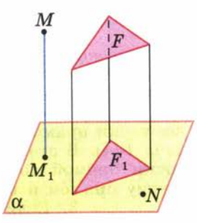
Теперь введем понятие угла между прямой и плоскостью.
Углом между прямой и плоскостью, пересекающей эту прямую и не перпендикулярной к ней, называется угол между прямой и ее проекцией на плоскость.
Двугранный угол и его измерений
Двугранным углом называется фигура, образованная прямой а и двумя полуплоскостями с общей границей в виде прямой а, не принадлежащими одной плоскости. Полуплоскости, образующие двугранный угол, называются его гранями. Прямая а, которая является общей границей полуплоскостей, называется ребром двугранного угла (нарисовать рисунок).
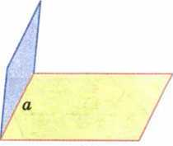
Двугранный угол с ребром CD, на разных гранях которого отмечены точки A и B называют двугранным углом CABD.
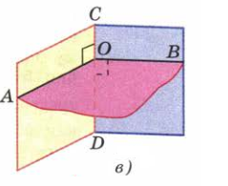
Измерение двугранного угла
Перпендикуляры к ребру AO и BO образуют линейный угол двугранного угла AOB (смотреть рисунок выше).
Градусной мерой двугранного угла называется градусная мера его линейного угла.
Так же как и плоские углы, двугранные углы могут быть прямыми, острыми и тупыми.
Все линейные углы двугранного угла равны друг другу.
Практическая часть урока
Задача 1. (разобраться и переписать в тетрадь проговаривая решение)
Прямая AM перпендикулярна плоскости равностороннего треугольника ABC, точка H середина стороны BC. Найдите угол между прямой MH и плоскостью ABC, если AM = a, HB = a.
Дано: ΔАВС – равносторонний
М$∉$ ΔАВС
AM$⊥$ ΔАВС
BH=HC
AM = a, HB = a.
Найти $∠МНА$

Решение
Рассмотрим треугольник ABC. Он равносторонний. Это означает, что его медиана АН так же является высотой и биссектрисой.
Так как HB = a, то ВС=2а, следовательно, любая сторона треугольника имеет длину 2a (треугольник равносторонний).
Рассмотрим треугольник AHB. Он прямоугольный, т.к. AH медиана и высота. По теореме Пифагора вычислим длину стороны AH:
$AH=\sqrt{{AB}^{2}-{HB}^{2}}$= $\sqrt{{(2a)}^{2}-{(a)}^{2}}$= $\sqrt{{4a}^{2}-a^{2}}$= $\sqrt{{3a}^{2}}$=a $\sqrt{3}$
Далее рассмотрим треугольник MHA, он прямоугольный, т.к. MA перпендикулярна плоскости ABC. Зная это мы можем выразить тангенс искомого угла:
$tgMHA=\frac{MA}{HA}$= $\frac{a}{a\sqrt{3}}$= $\frac{1}{\sqrt{3}}$= $\frac{\sqrt{3}}{3}$
Отсюда делаем вывод, что искомый угол равен
$∠MHA=arctg\frac{\sqrt{3}}{3}$=30 градусов.
Ответ: 30 градусов
Решить задачу самостоятельно (проверим на следующем занятии)
Из точки O к плоскости α проведена наклонная, длина которой равна 17 см, проекция наклонной равна 15 см. На каком расстоянии от плоскости находится точка O?
(Подсказка рисунок к задаче)
